İSİMLERİN (ADLARIN ) YERİNE KULLANILAN KELİMELER
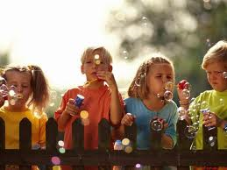
Ayşe okula gidiyor. Zeynep, Ali, Hatice ve Rıfkı oyun oynuyor.
O okula gidiyor. Onlar oyun oynuyor.

Resimlerin altındaki cümlelerde gördüğümüz gibi tekrarı önlemek için;
“ Ayşe “ yerine “ O “ kullanılmıştır.
“Zeynep , Ali , Hatice , Rıfkı “ yerine “onlar “ kullanılmıştır.

Bazı kelimeler isimlerin yerine kullanılırlar. Bunlar; ben , sen , o , biz, siz , onlar “ kelimeleridir. Bu kelimelere zamir (adıl ) denir.
ÖRNEK: Ayberk, sınıf başkanı mı oldu?
O. sınıf başkanı mı oldu?
Samet ne zaman gideceksin? Sen ne zaman gideceksin?

ETKİNLİK 1
Aşağıdaki cümlelerde geçen ,kişi adları yerine “ben , sen , o , biz , siz , onlar “kelimelerinden uygun olanı koyarak cümleleri yeniden yazınız.
ÖRNEK: Oya, ödevini yapmalısın.
Sen, ödevini yapmalısın.

Aslı, bugün gelmedi.
……………………………………………………………………………………….……………
Ömer dokuz yaşında.
………………………………………………………………………………………………..…
Annem, babam ve ben pikniğe gittik.
……………………………………………………………………….……………………………
Betül , Sinem ve Sıla ders çalışıyor.
………………………………………………………………………………………………..…
Nisa gelecek misin?
…………………………………………………………………………………..………………
Emine kitabını evde unutmuş.
………………………………………………………………………………………………..…
Ayşe, Demet ile Mehmet kütüphaneye gittiler?
…………………………………………………………………………………..………………

ETKİNLİK 2
Aşağıdaki cümlelerde boş bırakılan yerlere, adların yerine kullanılan kelimelerden uygun olanları yazalım.
Ben | Sen | O | Bunu | Hiç
Onlar | Onları | Bazıları | Birkaçı | Onu
Bana | Kimisi | Herkes | Bize | Senin

Dayımlar yarın…………………….gelecek.
Annem………………………ve ablama yeni elbise aldı.
…………………………….. beğendiniz mi?
Bu elmayı da …………………….yer misin?
Dolmuş gelince duraktaki…………………….sıraya geçti.
Bu kalem……………………….. mi?
Çocuklardan……………………….derslerinde çok başarılı.
………………………………de her akşam dişlerimi fırçalarım.
………………………..gittiler. Bunlar geldiler.
…………………….hiç tanımıyorum, Nereden geldi.
Öğrencilerden…………………….top oynuyorlardı.
…………………………..tek başına resim yapıyordu.
……………………….. dün de görmüştüm.
………… öğretmen olmak istiyorum.
………… ne zaman geleceksin?
Kaybolan oyuncağımı ………… mu bulmuş?

…………. bu kitabı okudun mu?
………… üzerimize düşen görevleri yerine getirdik.
ÇARPMA PROBLEMLER

1) Günde 2 yumurta yiyen Efe, 7 günde kaç yumurta yer?
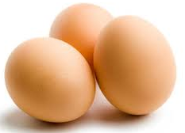

2) Yakup bir günde 6 kısa hikâye okuyor. Yakup 4 günde kaç kısa hikâye okur?
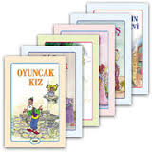

3) Mustafa günde 5 tane resim yapıyor. Mustafa 4 günde kaç tane resim yapar?
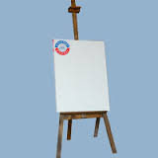

4) Saatte 6 simit satan bir çocuk, 3 saatte kaç simit satar?

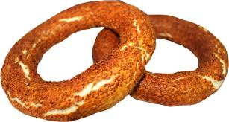

5) Bir günde 5 bardak su içen Furkan 4 günde kaç bardak su içer?

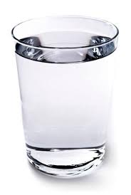

6 Her gün kahvaltıda 8 zeytin yiyen Başak, 3 günde kaç zeytin yemiş olur?
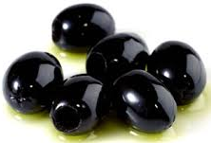

7) Beyza günde 9 sayfa yazı yazıyor. Beyza 3 günde kaç sayfa yazı yazar?

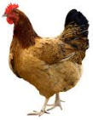

8) Kümeste 7 tane tavuk vardır. Her gün birer yumurta yumurtlarsa 5 günde kaç yumurta yumurtlamış olurlar?


9) Eren günde 9 saat uyuyor. Eren 4 günde kaç saat uyumuş olur?
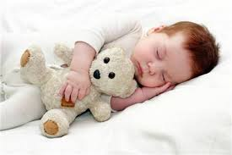

10) Ege günde 3 saat film izliyor. Bir haftada kaç film izler?
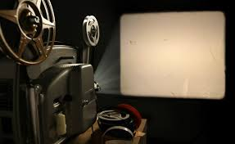

11- 1 kasa domates 8 TL’dir. 5 kasa domates alan Azad’ın kaç TL ödemesi gerekir?
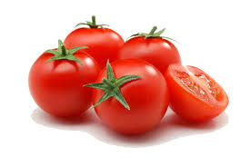

12-Bir tavşanın 4 ayağı vardır. 9 tavşanın
kaç ayağı vardır?


13- Bir koyun günde 3 litre süt veriyor. Bu koyun 7 günde kaç litre süt verir?
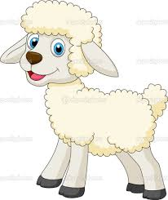

14-Bir haftada 5 gün okula gidiyoruz. 6 haftada kaç gün okula gideriz?


15-Bir kutuda 5 tane oyuncak vardır. 7 kutu satan bir oyuncakçı kaç tane oyuncak satmış olur?
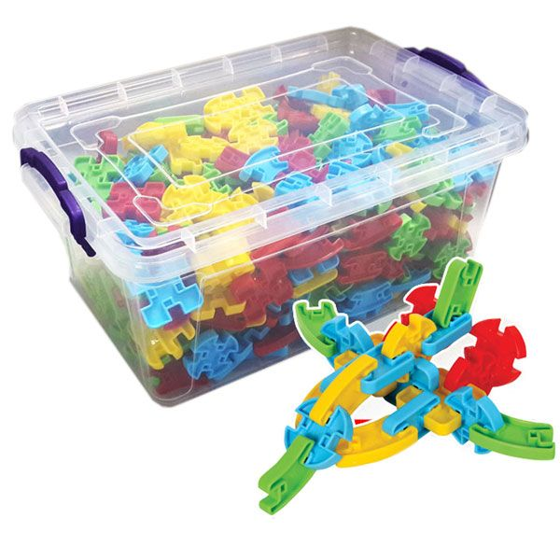

16-Sınıfımızda 9 sıra vardır. Her sırada 2 öğrenci oturduğuna göre, sınıfımızda kaç
öğrenci vardır?
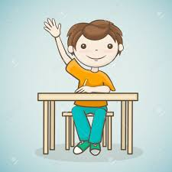

17- Günde 5 gazete okuyan Kadir Amca Bir haftada kaç gazete okur?
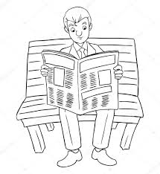

18- 9 ineğin kaç tane ayağı vardır?
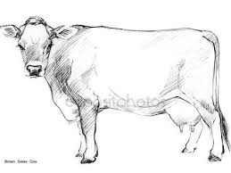

19-Bir derste 8 problem çözersek 4 derste
kaç problem çözmüş oluruz?


20-Günde 3 TL harçlık alan Barış 8 günde kaç TL harçlık alır?
